特别提醒：
1、本学期重修重考报名包括网上预报名和现场确认。网上预报名时间：3月8日12时至3月11日24时止。网上预报名后，须另进行现场报考确认及缴费，具体时间另行通知。
2、网上预报名的“补考报名”模块操作完成后，必须进入“已报补考”模块，对所报考科目“核对无误”后，“截屏保存”并用A4纸打印出来（一式两份），以备现场报考确认及缴费用！！！
3、本次重修重考报名不涉及实践环节课程报名，即毕业论文、社会实践（调查）、实训类课程均不在本次报名范围内。实践环节报名时间大约在6月初，具体以教学处发布的通知为准。

南海实验学院重修重考网上报名系统操作流程

此网上的报名系统只适用以下学生：南海实验学院校本部校区、汽车学院、桂城职校、科贸、石化学校的学生。
- 报名方法有两种：
- PC端网上报名：登录网址：http://kq.ounh.org:96
（二）手机微信报名：登录“南海开放大学微信公众号（nhdd_ounh）”----服务窗口----补考信息
二、分别输入“姓名”和“学号”的信息后，按“确定”进入报名系统。
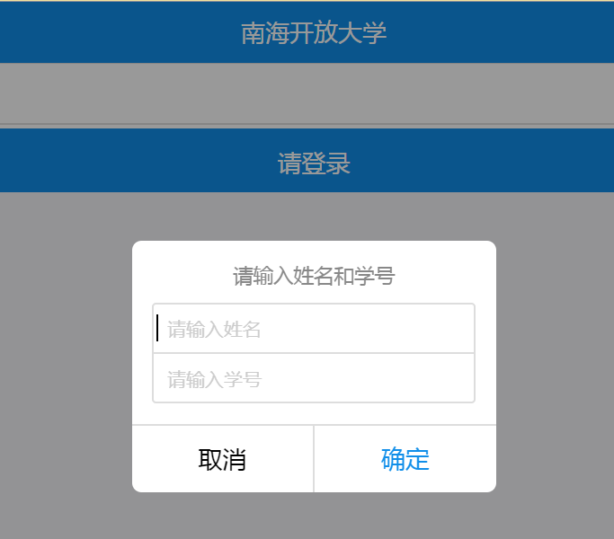
三、如下图所示，报名系统分为三大模块。分别是成绩单、补考报名、已报补考。
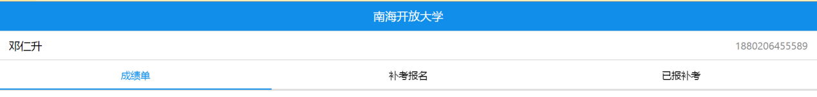

（一）点击“成绩单”模块后，会显示你以往所考科目的具体成绩和所获得成绩的时间。
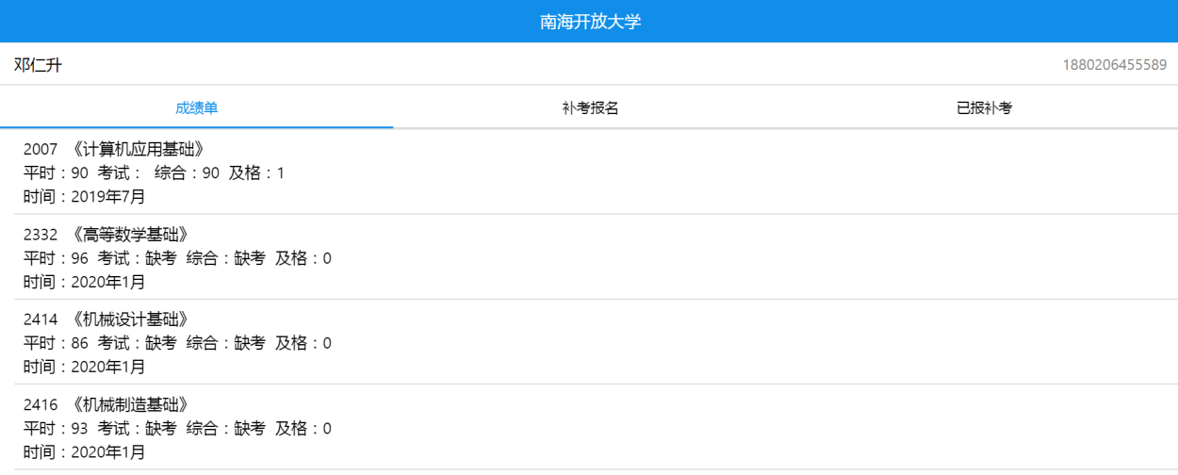

（二）点击“补考报名”模块后，会显示可报补考的科目。根据情况选择“补考科目”，报考最多不能超过六个科目。在所选“科目”的右边点击“选择”两字，点击后会显示图案“”。待所有报考科目选择完毕后，在页面下方输入报名学生的“手机号码”，最后点击最下方的“提交”按钮。
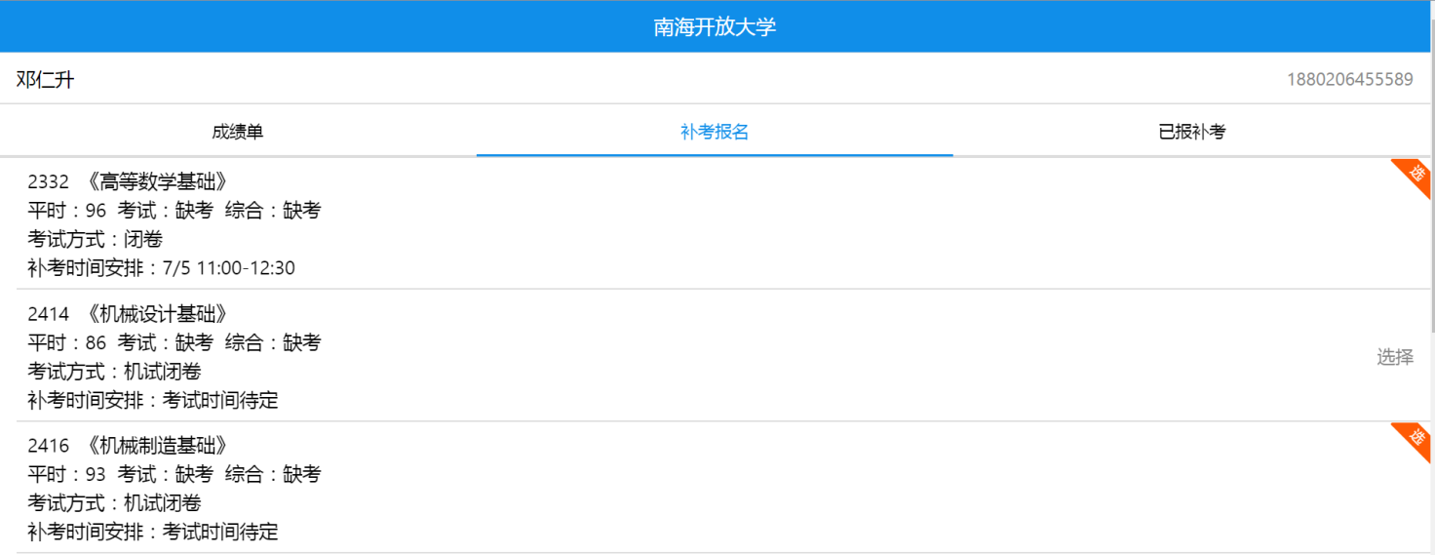
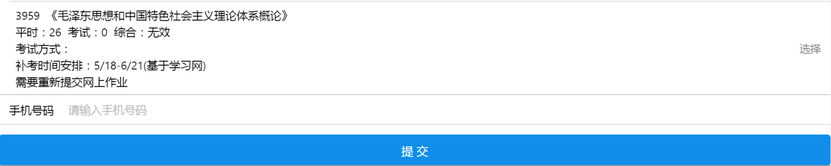

（三）点击“已报补考”模块后，会显示你已报补考的科目。
1、核对所报考科目无误后，截屏保存并用A4纸打印出来（一式两份），以备现场报考确认及缴费用。报考信息中有考试时间、考试方式及相关重要信息提示，如“需要重新提交网上作业”等。
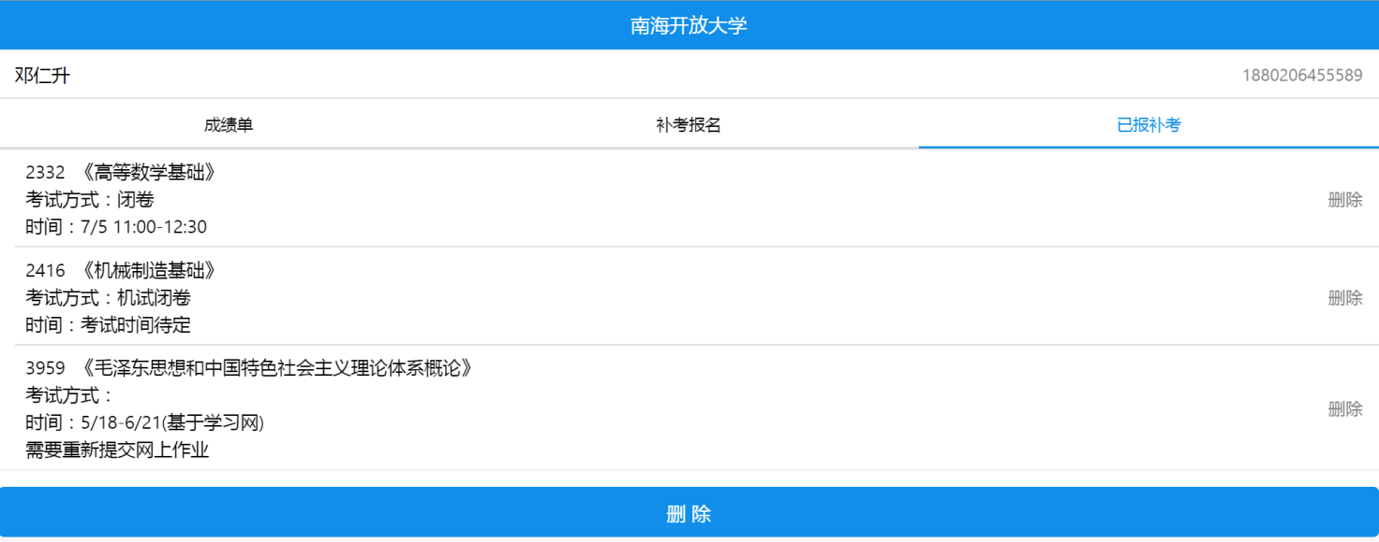

2、若出现错报科目，可点击错报科目右边的“删除”两字，点击后会显示图案“”。待选择完毕后，点击最下方的“删除”按钮。
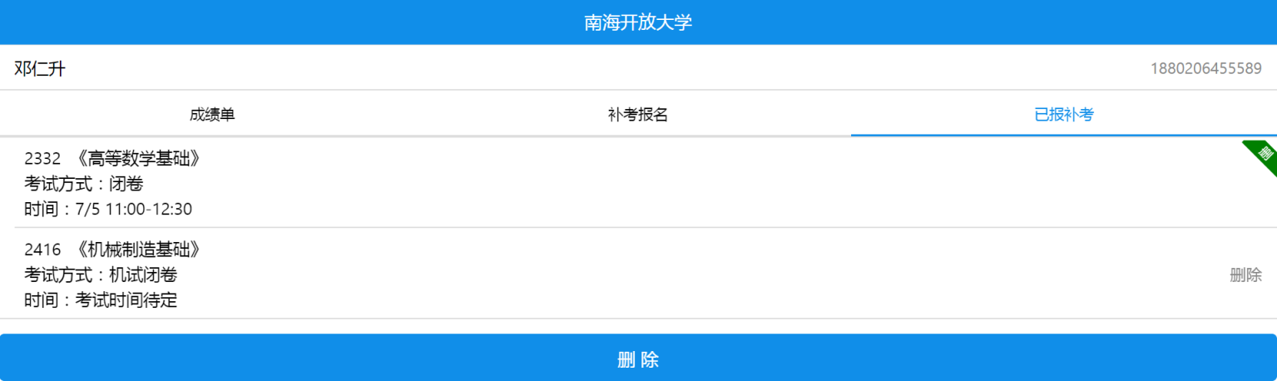

3、若出现漏报科目的情况，请重复“补考报名”模块的操作。

特别提醒：
1、本学期重修重考报名包括网上预报名和现场确认。网上预报名时间：3月8日14时至3月11日24时止。网上预报名后，须另进行现场报考确认及缴费，具体时间另行通知。
2、网上预报名的“补考报名”模块操作完成后，必须进入“已报补考”模块，对所报考科目“核对无误”后，“截屏保存”并用A4纸打印出来（一式两份），以备现场报考确认及缴费用！！！
3、本次重修重考报名不涉及实践环节课程报名，即毕业论文、社会实践（调查）、实训类课程均不在本次报名范围内。实践环节报名时间大约在6月初，具体以教学处发布的通知为准。

